МКОУ «Иммунная ООШ»
Отчет
о проведенных мероприятиях, посвященных в честь 30-летия вывода советских войск из Афганистана
(2018-2019 учебный год)

Цели:
- Ознакомление учащихся с причиной ввода советских войск в Афганистан.
- Определение исторического значения афганской войны.
- Воспитывать чувство долга, ответственности, самопожертвования, патриотизма.
29 лет прошло с того февральского дня 1989 года, когда последний советский солдат покинул землю Афганистана. Через «жернова Афгана» прошло 650 тысяч наших ребят. Они уходили служить мальчишками, а возвращались ветеранами. Сегодня они хранители памяти о той войне, о подвигах, о славе, о погибших боевых товарищах. Несмотря ни на что, они честно исполняли свой гражданский долг, оставаясь верными присяге до конца. «Горячие точки» показали, что наши парни достойны героизма отцов и дедов, победивших фашизм в годы Великой Отечественной войны.
День 15 февраля стал днем памяти не только для воинов, прошедших афганскую войну, но и для других ветеранов локальных войн — тех солдат и офицеров, кто противостоял международному терроризму в «горячих точках» ближнего и дальнего зарубежья. Можно по-разному оценивать произошедшие события, но никто и никогда не усомнится в доблести и стойкости наших воинов. Вечная память нашим ребятам, отдавшим свой долг перед Родиной.
В рамках месячника оборонно – массовой работы в нашей школе прошли единые уроки Мужества, посвященные памяти жертв в Афганистане.
08.02.2019 учащиеся 2-4 классов были приглашены на урок мужества «Афганистан-наша память и боль». Урок подготовила и провела учитель начальных классов Шаванова Р.В.
Ребята познакомились с воинами-интернационалистами, узнали о их не лёгких днях и тяжелых боях, проведённых в республике Афганистан.
Понимание трагедии произошедшей там, на афганской земле, читалось в глазах ребят. Сухие цифры статистики вызывали удивление на лицах ребят. Сколько убито, сколько ранено, сколько искалечено тел и душ афганцев. Чудовищно звучали цифры погибших в момент вывода войск с территории Афганистана. То, что в классах не осталось ни одного равнодушного можно было не сомневаться. Минутой молчания почли всех не вернувшихся с той войны…
Мероприятия достигло поставленной цели.
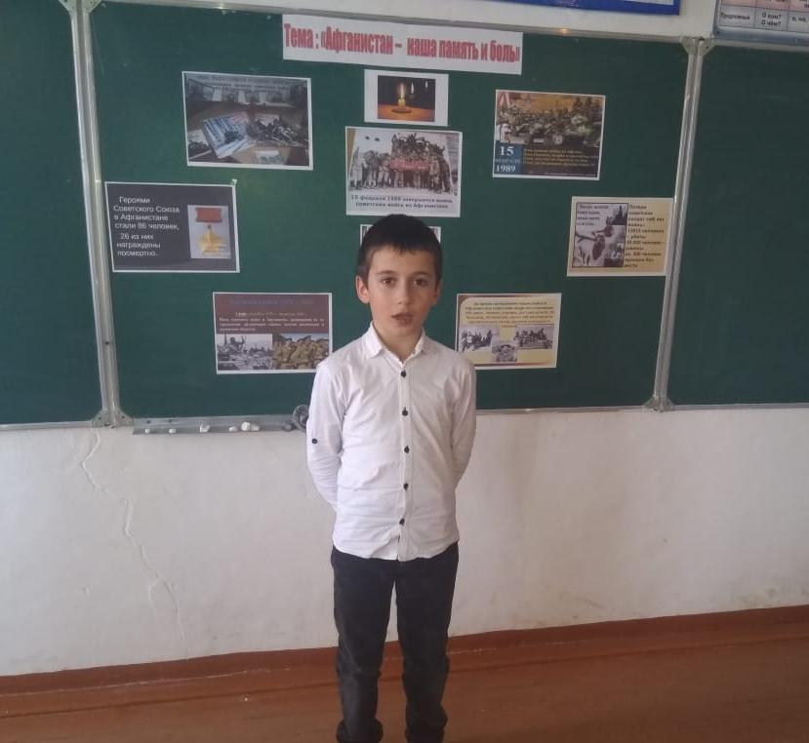
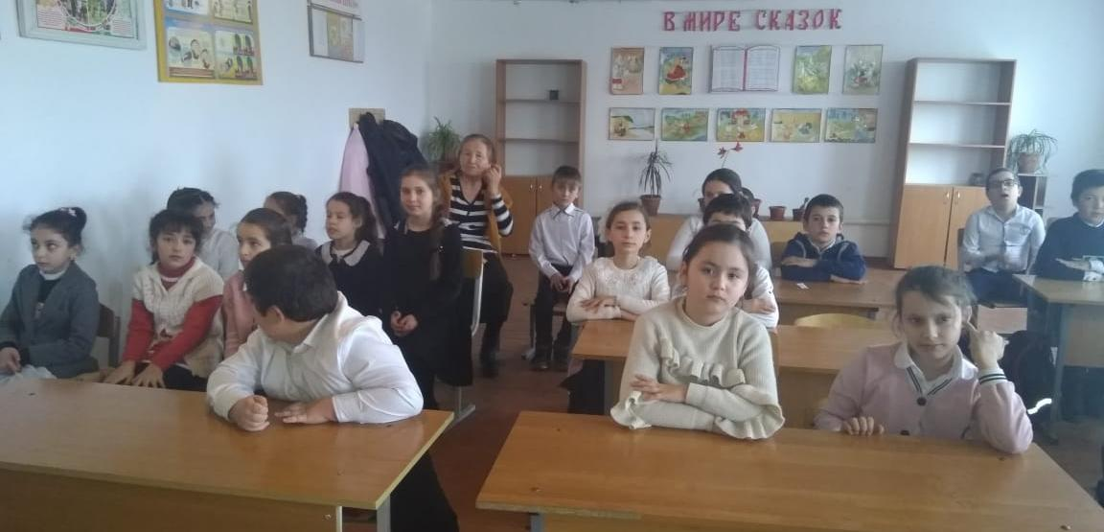

В 6-9классах проведен урок Мужества – «Афганистан – боль моей души», подготовила и провела учитель истории Джафарова Э.Ш.
В конце урока Эльмира Шарапудиновна организовала просмотр документального видеоматериала об Афганистане серьёзные лица и учащихся стали доказательством того, что это мероприятие достигло поставленной цели.
« Афганская война одна из самых трогательных страниц истории России. Это вечная память, непреходящая боль и незаживающая рана. 30 лет прошло с того февральского дня 1989 года, когда последний наш солдат покинул землю Афганистана. Через «жернова Афгана» прошло 650 тысяч наших ребят. Они уходили служить мальчишками, а возвращались ветеранами. Сегодня, они хранители памяти о той войне, о подвигах, о славе, о погибших боевых товарищах. «Горячие точки» показали, что наши парни достойны героизма отцов и дедов, победивших фашизм в годы Великой Отечественной войны. Об этой трагической странице истории России должно знать подрастающее поколение. Вечная память нашим ребятам, отдавшим свой долг перед Родиной», - суть уроков Мужества, отметила Янмурзаева Г.Х., директор школы, присутствовавший на уроке.
Каждое мероприятие завершалось минутой молчания, минутой, когда собравшиеся могли, осознать, что, несмотря на переоценку военных событий, подвиг воина - это подвиг веры, долга и присяги.

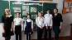
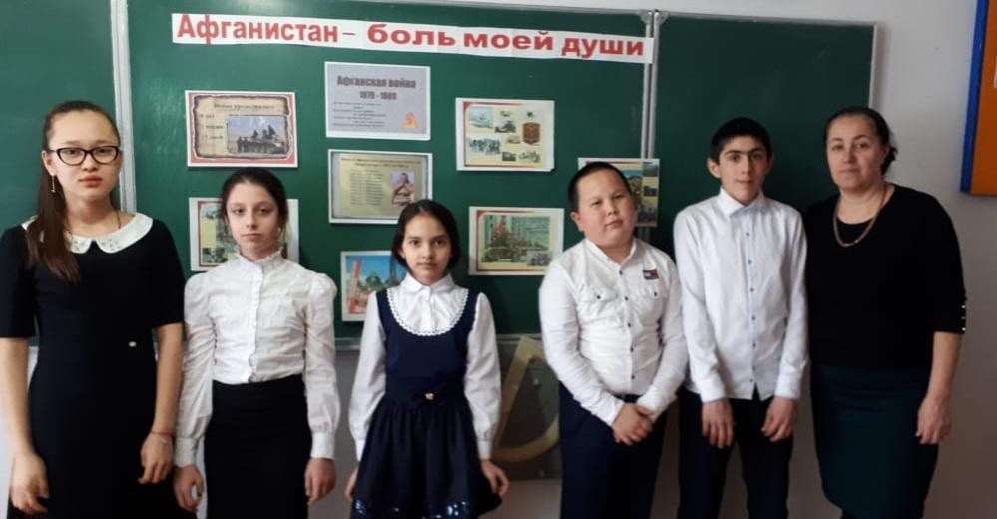
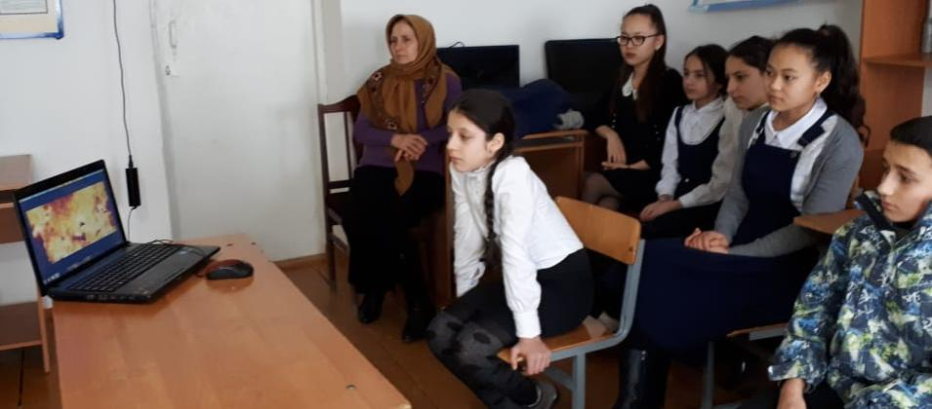

Охват детей-58
Подготовила Елгишиева А.В., зам. директора по УВР

